МИНИСТЕРСТВО ЦИФРОВОГО РАЗВИТИЯ, СВЯЗИ И МАССОВЫХ КОММУНИКАЦИЙ РОССИЙСКОЙ ФЕДЕРАЦИИ
Ордена Трудового Красного Знамени федеральное государственное бюджетное образовательное учреждение высшего образования
_______________________________________________

МОСКОВСКИЙ ТЕХНИЧЕСКИЙ УНИВЕРСИТЕТ
СВЯЗИ И ИНФОРМАТИКИ

Кафедра «Информационная безопасность»

ЛАБОРАТОРНАЯ РАБОТА
№1
по дисциплине «Объектно-ориентированное программирование систем защиты информации»
на тему:
«Компиляция файлов исходного кода и компоновка полученных объектных файлов в исполняемый модуль. Линейные алгоритмы»

Вариант №25

Выполнил студент группы БПЗ1801
Шамсутдинов И.А.

Проверил:
Барков В.В.

Москва 2021 г

1. ЦЕЛЬ РАБОТЫ
Овладеть навыками создания однофайловых и многофайловых проектов в интегрированной среде разработки Microsoft Visual Studio 2019 Community Edition и научится создавать линейные программы на языке C с применением арифметических операций.

2. ИНДИВИДУАЛЬНОЕ ЗАДАНИЕ
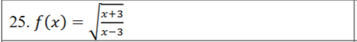
Рисунок 1 – индивидуальное задание.

3. ПРОГРАММНЫЙ КОД

Задание №1
Листинг 1 – Исходный код файла Laba_1.cpp
#include <iostream>
using namespace std;

int main()
{
double y, y1, x1;
int x = 5;
y = sqrt((x + 3) / (x - 3));
cout << "Input value(only >3): ";
cin >> x1;
while (x1 <= 3) {
cout << "Error.Value <3." <<"\n"<<"Input valid value: ";
cin >> x1;
}
y1 = sqrt((x1 + 3) / (x1 - 3));
cout << "Constant x = 5, y = " << y << endl;
cout << "User input value, y = " << y1 << endl;
}

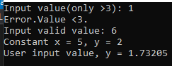

Задание №2
Листинг 2 – Исходный код файла Laba_1.cpp
#include <iostream>
using namespace std;

double f(double x) {
double y;
y = sqrt((x + 3) / (x - 3));
return y;
}

int main()
{
double x1;
int x = 5;
cout << "Input value(only >3): ";
cin >> x1;
while (x1 <= 3) {
cout << "Error.Value <3." <<"\n"<<"Input valid value: ";
cin >> x1;
}
cout << "Constant x = 5, y = " << f(x) << endl;
cout << "User input value, y = " << f(x1) << endl;
}

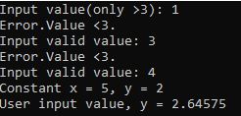

Задание №3
Листинг 3 – Исходный код файла Laba_1.cpp
#include <iostream>
using namespace std;

double f(double);

int main()
{
double x1;
int x = 5;
cout << "Input value(only >3): ";
cin >> x1;
while (x1 <= 3) {
cout << "Error.Value <3." <<"\n"<<"Input valid value: ";
cin >> x1;
}
cout << "Constant x = 5, y = " << f(x) << endl;
cout << "User input value, y = " << f(x1) << endl;
}

double f(double x) {
double y;
y = sqrt((x + 3) / (x - 3));
return y;
}
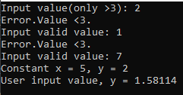
Задание №4
Листинг 4 – Исходный код файла Laba_1.cpp
#include <iostream>
using namespace std;

void f();

double y, x1;
int x = 5;

int main()
{
cout << "Input value(only >3): ";
cin >> x1;
while (x1 <= 3) {
cout << "Error.Value <3." <<"\n"<<"Input valid value: ";
cin >> x1;
}
f();
cout << "Constant x = 5, y = " << y << endl;
x = x1;
f();
cout << "User input value, y = " << y << endl;
}

void f(void) {
y = sqrt((x + 3) / (x - 3));
}

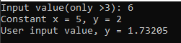

Задание №5
Листинг 5 – Исходный код файла Laba1_main.cpp
#include <iostream>
using namespace std;

double f(double);

int main()
{
double x1;
int x = 5;
cout << "Input value(only >3): ";
cin >> x1;
while (x1 <= 3) {
cout << "Error.Value <3." << "\n" << "Input valid value: ";
cin >> x1;
}
cout << "Constant x = 5, y = " << f(x) << endl;
cout << "User input value, y = " << f(x1) << endl;
}
Листинг 6 – Исходный код файла Laba_1.cpp
#include <iostream>
using namespace std;

double x1;
int x = 5;

double f(double x) {
double y;
y = sqrt((x + 3) / (x - 3));
return y;
}

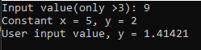

Задание №6
Листинг 7 – Исходный код файла Laba1_main.cpp
#include <iostream>
using namespace std;
extern double x, y, x1;
void f();

void main()
{
f();
cout << "Constant x = 5, y = " << y << endl;
cout << "Input value(only >3): ";
cin >> x1;
x = x1;
f();
cout << "User input value, y = " <<y << endl;
}
Листинг 8 – Исходный код файла Laba_1.cpp
#include <iostream>
using namespace std;
double x = 5, y, x1;
void f(void)
{
y = sqrt((x + 3) / (x - 3));
}

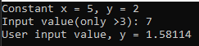
Задание №7
Листинг 9 – Исходный код файла Laba1_main.cpp
#include <iostream>
#include "Laba1.h"
using namespace std;

void main()
{
f();
cout << "Constant x = 5, y = " << y << endl;
cout << "Input value(only >3): ";
cin >> x1;
x = x1;
f();
cout << "User input value, y = " <<y << endl;
}

Листинг 10 – Исходный код файла Laba_1.cpp
#include <iostream>
using namespace std;
double x = 5, y, x1;
void f(void)
{
y = sqrt((x + 3) / (x - 3));
}
Листинг 11 – Исходный код файла Laba_1.h
#pragma once
extern double x, y, x1;
void f();

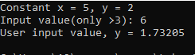

Задание №8
Создадим библиотеку task8_lib.lib включающую объектный файл task7_func.obj. Полученную статическую библиотеку скомпонуем с файлом task7_main.obj. Выполним полученный исполняемый файл.

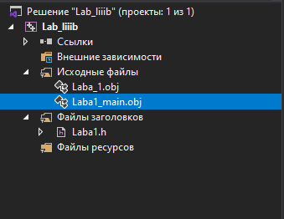
Рисунок 2 – обозреватель решений.

5. ВЫВОД

В данной лабораторной работе мы овладели навыками создания однофайловых и многофайловых проектов в интегрированной среде разработки Microsoft Visual Studio 2019 Community Edition и научились создавать линейные программы на языке C с применением арифметических операций.
Ссылка на репозиторий: https://github.com/Vissionery/adept

